Herzlich willkommen im nächsten
E r z ä h l c a f é
„Das hat mich beflügelt – Das gab mir neue Kraft“

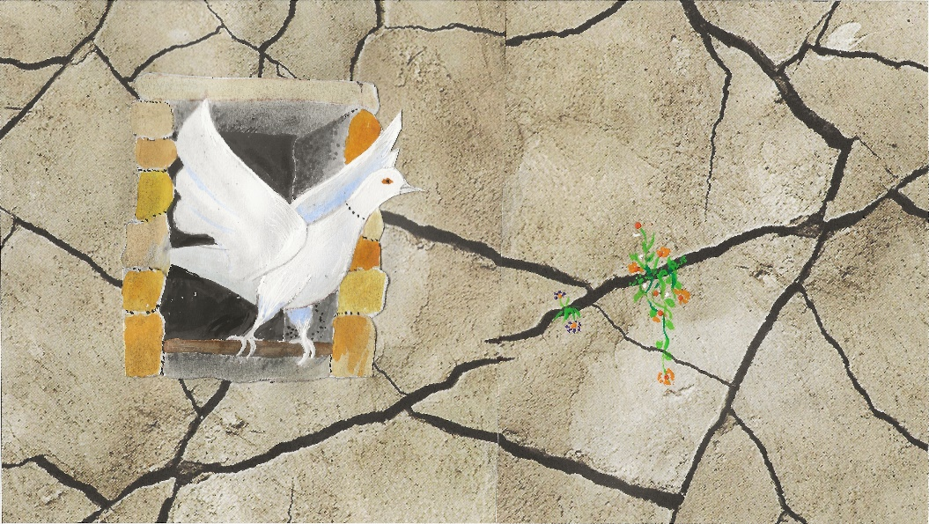

Im Leben gibt es Brach-Zeiten, da fehlt uns die Motivation oder gar die Kraft. Vielleicht ist es ein schwelendes Problem, ein Ereignis oder eine Krankheit, welche uns erlahmen lässt. Jedoch, fast alle Menschen dürfen erfahren, dass irgendwann neue Kräfte wachsen, manchmal nur langsam in aller Stille, manchmal wie über Nacht. Wir verspüren neue Impulse, neue Inspiration - und trauen uns wieder etwas zu.
Im Erzählcafé wollen wir solchen Erfahrungen nachspüren und erzählen, wobei nicht ‚das Problem‘ das Wichtigste sein soll, sondern die Wende!
Was war es, das zu neuen Kräften verhalf, oder uns gar beflügelt hat?
Diesem positiven Geschehen unsere Gedanken zu widmen, Erkenntnissen Raum zu geben und mit anderen zu teilen, ist für alle äusserst wertvoll!

Wann Montag, 7. September von 14.30 – ca 17.00 Uhr
Wo Nähe Murten. Kurzfristige Info nach Anmeldung
Wer 5-10 Teilnehmende
Ablauf Erzählteil zum Thema, danach Gespräche bei Kaffee, Tee
Kosten Kleiner Betrag ins Kafikässeli
Moderation u. Information: Juliette Erlandsen, SDM
Anmeldung erforderlich! ju@erlandsen.ch oder Tel. 079 255 47 48

